педагагічная скарбонка

Задачи на движение в одном направлении на нахождение расстояния

Урок математики для учащихся IV класса

**ЦЕЛЬ:** развивать умение решать задачи на движение в одном направлении на нахождение расстояния (при удалении объектов).

**ЗАДАЧИ:** содействовать развитию логического и пространственного мышления (планирование решения текстовой задачи, чтение и анализ содержания условных моделей); воспитывать гордость за достижения народа.

**ОБОРУДОВАНИЕ:** карточки с задачами для закрепления; демонстрационные карточки (виды задач, высказывания, граф-схемы, этапы решения задачи); плакаты с высказываниями известных людей; учебное пособие «Математика, 4 класс» для учреждений общего среднего образования с русским языком обучения, часть 2 (авторы: Г. Л. Муравьева, М. А. Урбан), мультимедийная презентация.

Ход урока

I. ОРГАНИЗАЦИОННЫЙ МОМЕНТ.

**Учитель.** Искренне желаю всем нам успешной работы, ведь кто усерден, тот и успешен, что подтверждают слова великого русского ученого Михаила Ломоносова:

«Неусыпный труд все препятствия преодолевает» [1].

II. ЭТАП ПРОВЕРКИ ДОМАШНЕГО ЗАДАНИЯ.

**Учитель.** Те,кто сами легко справились дома с задачей, поднимите обе руки вверх. Кто обращался за помощью родителей ― только правую руку.

Индивидуальные задания на карточках

**Реши задачу.**

1/6 часть суток Маша была в школе. Четверть оставшегося времени она провела в деревне у бабушки. Сколько времени Маша была у бабушки?

**\*Запиши, что можно узнать, выполнив решение таким выражением:**

24 – ((24 – 24 : 6) : 4 + 24 : 6)

Ответ:столько времени Маша занималась другими делами.

Коллективная проверка

**Составить выражение к задаче № 2 на с. 103 учебного пособия.**

*Ответ:*

(24 – 24 : 3) : 4

1) 24 : 3 = 8 (ч) ― спали

2) 24 – 8 = 16 (ч) ― оставшееся время

3) 16 : 4 = 4 (ч) ― гуляли

III. ЭТАП АКТУАЛИЗАЦИИ ЗНАНИЙ УЧАЩИХСЯ.

**Учитель.**Когда мы кому-то что-то объясняем, то и сами лучше знаем. Это утверждение подтверждается и высказываниемнемецкого философа Розы Люксембург:

***«Быстрее и лучше всего учишься, когда учишь других» [2].***

Работа в группах

Прием «Математическая карусель»

Каждая группа выполняет задания на цветной карточке. По сигналу группы меняются ими для проверки правильности решения и записывают свой ответ.

Проводится коллективная проверка. *(Слайды 2–4.)*

|  |  |  |  |  |
| --- | --- | --- | --- | --- |
| **Желтая карточка** |  | **Зеленая карточка** |  | **Синяя карточка** |
| 430 + 70 | 5600 + 3 400 | 420 000 + 540 000 |
| **500** | **9000** | **960 000** |
| × 800 | : 45 | : 1200 |
| **400 000** | **200** | **800** |
| – 20 000 | × 150 | × 900 |
| **380 000** | **30 000** | **720 000** |
| : 200 | – 6000 | : 300 |
| **1900** | **24 000** | **2 400** |
| + 45 | : 300 | – 1495 |
| **1945** | **80** | **905** |

**Учитель.** Какие ассоциации возникают у вас с этими числами? *(09.05.1945 или 9 мая 1945 года ― День Победы советского народа над немецко-фашистскими захватчиками. В этом году отмечается юбилейная дата ― 80 лет Великой Победы.) (Слайды 5, 6.)* Фашисты оставили нашу землю в руинах. Трудолюбивый, выносливый белорусский народ смог справиться с трудностями и за эти мирные годы достиг значительных успехов.

Устное решение задач на движение

**Учитель.** К какому типу задач относятся модели? *(Слайд 7.)*

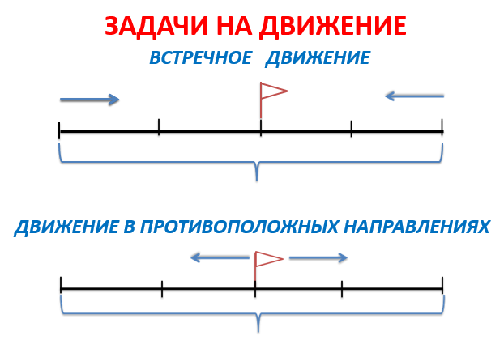

*Карточки с названиями типов задач вывешиваются на доску по ходу ответов детей.*

**Учитель.** Сформулируем главные правила при решении задач на движение.

Чтобы найти расстояние…

Чтобы найти время…

Чтобы найти скорость…

Исторический календарь

**Учитель.** В послевоенное время активно начали восстанавливаться наши города и деревни. Уже в августе 1944 г. начинает свою работу Минский автомобильный завод. *(Слайд 8.)*

В 1947 г. выпускается первый автомобиль МАЗ-205, а современные МАЗы востребованны во многих странах мира. *(Слайды 9, 10.)*

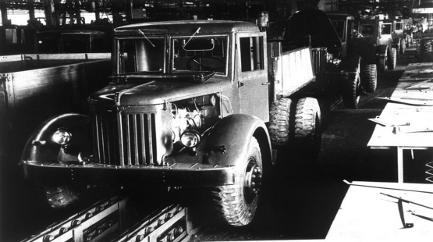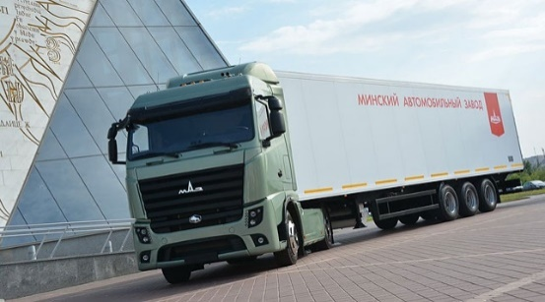

**Учитель.** Составляем и решаем задачи о МАЗах.

Прием «Могу узнать. Хочу спросить» (слайд 11)

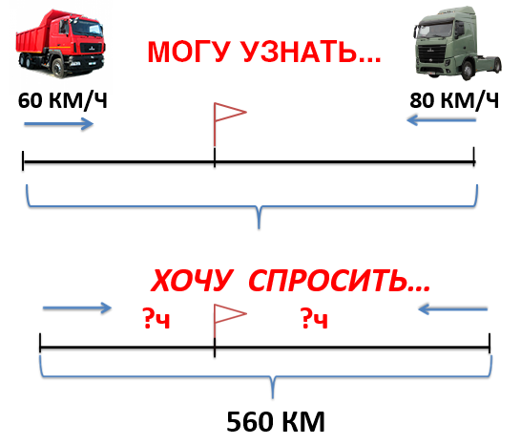

*Схема «Встречное движение»*

Скорость одного МАЗа ― 60 км/ч, а второго ― 80 км/ч. *(Могу узнать скорость сближения:* ***60 + 80 = 140* *км/ч****.)*

Первоначальное расстояние между автомобилями ― 560 км. *(Хочу спросить, какое время движения до встречи:* ***560 : 140 = 4 ч****.)*

Историческая страница

В 1948 г. в г. Жодино основан Белорусский автомобильный завод. Гордостью нашей страны являются мощные БелАЗы. *(Слайды 12, 13.)*

**Учитель.** Составим и решим задачи о БелАЗах. *(Слайд 14.)*

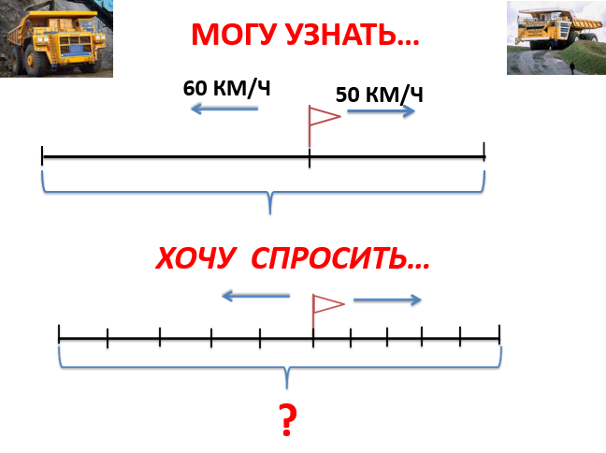

*Схема «Движение в противоположных направлениях»*

Скорость первого БеЛАЗа ― 60 км/ч, а второго ― 50 км/ч. *(Могу узнать скорость удаления:* ***60 + 50 = 110 км/ч****.)*

Время движения автомобилей составляет 5 ч. *(Хочу спросить, какое расстояние будет между ними за это время:* ***110 × 5 =550 км****.)*

Исторический календарь

В период с 1960 по 1970 г. наши МАЗы и БелАЗы работали в 25 странах, в 1990 г. ― в 50 странах. *(Слайд 15.)*

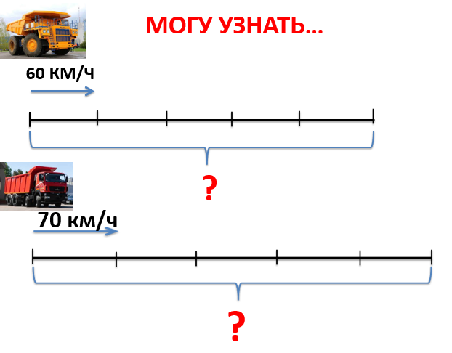

Скорость БелАЗа ― 60 км/ч. Время движения ― 5 ч. *(Могу узнать расстояние:* ***60 × 50 = 300 км****.)*

Скорость МАЗа ― 70 км/ч. Время движения ― 5 ч. *(Могу узнать расстояние:* ***70 × 5 = 350 км****.)*

**Учитель.** Н сколько километров МАЗ проехал больше? *(На 50 км.)* А если бы они ехали по одной дороге, что еще обозначало бы 50 км? *(Расстояние между грузовыми автомобилями.)*

IV. ЭТАП УСВОЕНИЯ НОВЫХ ЗНАНИЙ И СПОСОБОВ ДЕЙСТВИЙ.

**Учитель.** Мы с вами вспомнили два вида задач: на встречное движение и на движение в противоположных направлениях. Как бы вы назвали вид движения, указанный в последних схемах? *(Движение в одном направлении.) (Слайды 16–25.)*

Известный английский драматург Бернард Шоуотметил:

***«Единственный путь, ведущий к знанию, ― это деятельность» [3].***

**Учитель.** Приглашаю вас к совместной деятельности по овладению способами решения данного вида задач.

Исторический календарь

После освобождения Беларуси от немецко-фашистских захватчиков начала оживать и спортивная жизнь нашей страны. Уже в феврале 1945 г. в поселке Уручье возле Минска состоялось Первенство Республики по лыжному спорту, в котором приняли участие 120 человек из 10 городов. *(Слайд 26.)*

Работа по учебному пособию (с. 104, задача в рамке)

*Коллективно проводится первичный анализ задачи (слайд 27).*

Два лыжника одновременно вышли в одномнаправлении из одного поселка. Скорости их были 14 км/ч и 12 км/ч. Какое расстояние будет между ними через 2 ч?

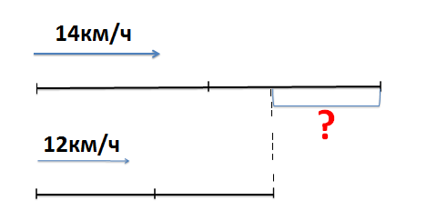

**Учитель.** Какой это вид задачи? *(На движение в одном направлении.)*

Прием «Мой вопрос»

*Вопросы по условию задачи задают учащиеся:*

Какая скорость первого лыжника?

Какая скорость второго лыжника?

Какое время движения?

Что спрашивается в задаче?

Какой из лыжников успеет за два часа пройти большее расстояние? Почему?

Что обозначают числа 12, 14? Почему на схеме две части? Что обозначает эта часть? *(Расстояние между лыжниками.)*

*Поиск решения. Планирование решения задачи согласно граф-схеме 1 учебного пособия.*

Прием «Цепочка рассуждений»

1) Узнаем, какое расстояние прошел первый лыжник за 2 ч:

**14 × 2 = 28 (км).**

2) Узнаем, какое расстояние прошел второй лыжник за 2 ч:

**12 × 2 = 24 (км).**

3) Узнаем, какое расстояние между лыжниками:

**28 – 24 = 4 (км).**

*Проводится физкультминутка (слайд 28).*

**Учитель.** Решите задачу другим способом согласно граф-схеме 2 учебного пособия.*(У первого лыжника скорость на 2 км/ч больше. Значит, за каждый час он удаляется на 2 км, а 2 км/ч ― скорость удаления*.)

**План решения:**

1. Скорость удаления.

2. Расстояние между лыжниками через 2 ч.

*Коллективная запись второго способа решения (можно выражением).*

**(14 – 12) × 2 = 4 (км) ― расстояние**

VI. ЭТАП ЗАКРЕПЛЕНИЯ НОВЫХ ЗНАНИЙ И СПОСОБОВ ДЕЙСТВИЙ.

Исторический календарь

Сразу же после войны стали восстанавливаться школы, в первую очередь ― начальные. Была введена единая форма для учеников. Основными учебными предметами были математика, письмо, чтение, природоведение. *(Слайд 29.)*

**Учитель.** Предлагаю решить задачи, связанные с этими предметами.

Работа в группах

***1-я группа*** *― предмет «Математика»*.

Решите задачу № 1 на с. 104 учебного пособия.

***2-я группа*** *― предмет «Чтение».*

Назовите произведение и его автора. *(Сельма Лагерлеф «Чудесное путешествие Нильса с дикими гусями».)*

Используя схему, решите задачу.

Нильс и крысы одновременно отошли от замка в одном направлении. Нильс, играя на волшебной дудочке, шел со скоростью 15 м/мин. Крысы двигались за ним со скоростью 10 м/мин. Какое расстояние было между ними через 4 мин?

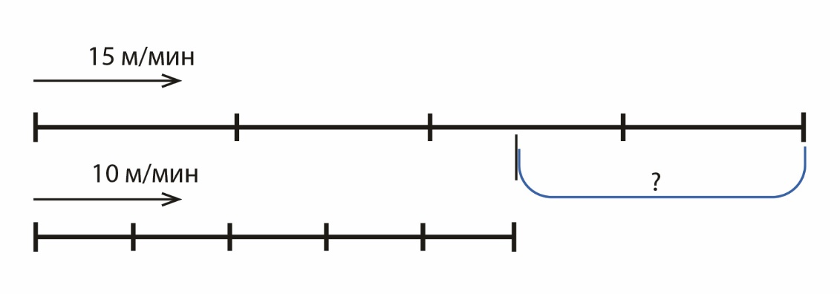

1) ____ ____ = ______ (м) ― расстояние, которое прошел Нильс

2) ____ ____ = ______ (м) ― расстояние, которое прошли крысы

3) ____ ____ = ______ (м) ― расстояние между Нильсом и крысами

*Ответ:* ___ метров.

Решите задачу вторым способом.

** Какое число можно изменить в условии задачи, чтобы результат увеличился в 2 раза? *(Слайд 30.)*

***3-я группа*** *― предмет «Природоведение».*

Решите задачу и запишите ее решение выражением.

Стриж ― самая быстрая птица. По внешнему виду он похож на ласточку. Стриж и ласточка вылетели одновременно с крыши дома в одном направлении. Скорость стрижа ― 50 м/с. Скорость ласточки ― 40 м/с. Какое расстояние будет между ними через 6 секунд?

*Проводится коллективная проверка (слайды 31–35).*

VII. ЭТАП ПОДВЕДЕНИЯ ИТОГОВ УРОКА.

Исторический календарь

Благодаря труду белорусов наша страна после войны достигла больших успехов в своем развитии. Совсем недавно, с 2020 г., на Минском автомобильном заводе началось производство электробусов. *(Слайды 36–38.)*

**Учитель.** Решите задачи об электробусах.

Одновременно с вокзала в одном направлении выехали два электробуса. Скорость первого ― 70 км/ч, второго ― 80 км/ч. Какое расстояние будет между ними через 4 ч?

Найдите правильные решения и запишите буквы с вариантами ответов в тетради.

**А.** 1) 80 – 70 = 10 (км/ч) ― скорость удаления

2) 10 × 4 = 40 (км) ― расстояние между электробусами через 4 ч

**Б.** 1) 80 + 70 = 150 (км/ч) ― скорость удаления

2) 150 × 4 = 600 (км) ― расстояние между электробусами через 4 ч

**В.** 1) 80 × 4 = 320 (км) ― путь первого электробуса

2) 70 × 4 = 280 (км) ― путь второго электробуса

3) 320 – 280 = 40 (км) ― расстояние между электробусами через 4 ч

VIII. ЭТАП РЕФЛЕКСИИ.

**Учитель.** Сегодня на уроке мы провели небольшой экскурс в историю. Предлагаю сравнить изображения послевоенного и современного Минска. *(Слайд 39.)*

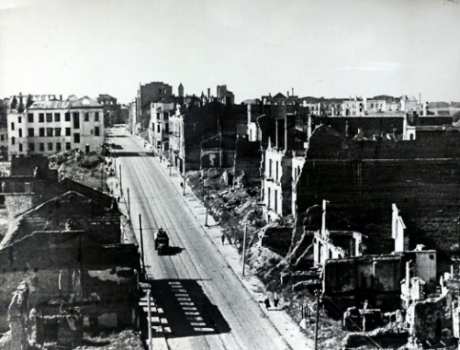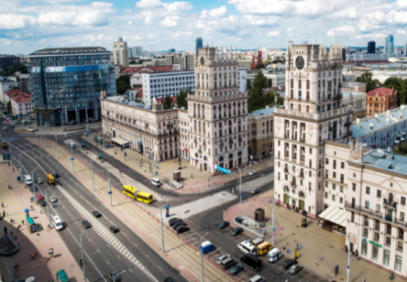

Какой вывод вы сделали для себя, исходя из полученной информации на исторических страницах урока? *(Благодаря трудолюбию, выносливости, стремлению к развитию наш народ поднял страну из руин и сделал ее процветающей. Нельзя допустить войны. Мы должны сохранить мир!)*

IX. ЭТАП ИНФОРМИРОВАНИЯ О ДОМАШНЕМ ЗАДАНИИ.

Учитель обращает внимание назадачу№ 2 на с. 105 учебного пособия, сообщает о необходимости использования объяснения на с. 104 способов решения задачи на движение в одном направлении (о лыжниках).

Список использованных источников

1. Высказывания великих людей. ― URL: https://author.today/post/238687?ysclid=m9s6t63aq6288529512 (дата обращения: 23.01.2025).
2. 50 лучших цитат про учителей. ― URL: https://infourok.ru/user/dahova-oksana-aleksandrovna/blog/50-luchshih-citat-pro-uchitelej-157169.html?ysclid=m9s6wodgwd243883514 (дата обращения: 23.01.2025).
3. Высказывания великих людей. ― URL: https://multiurok.ru/index.php/files/vyskazyvaniia-velikikh-liudei-kotorye-otobrazhaiut.html?ysclid=m9s6zl37lk636493135 (дата обращения: 23.01.2025).